1 了解以下各个文件在整个手机中的作用，生成以及影响

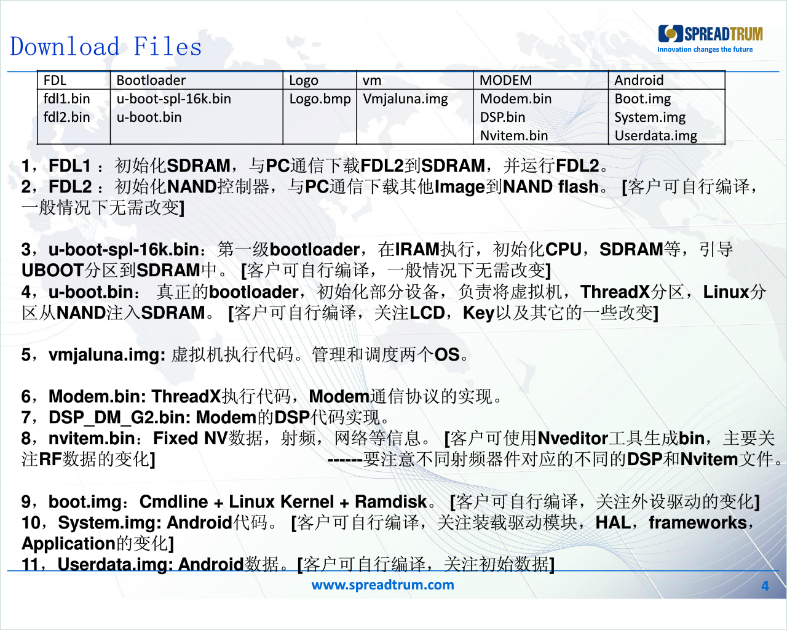

2了解整个文件目录架构

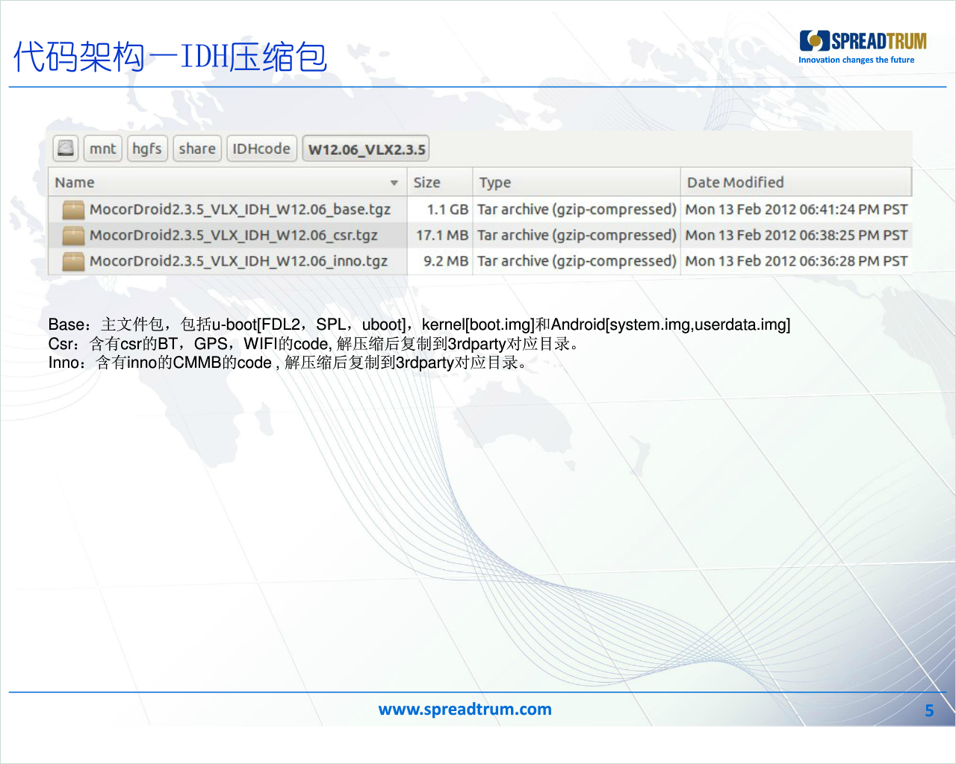

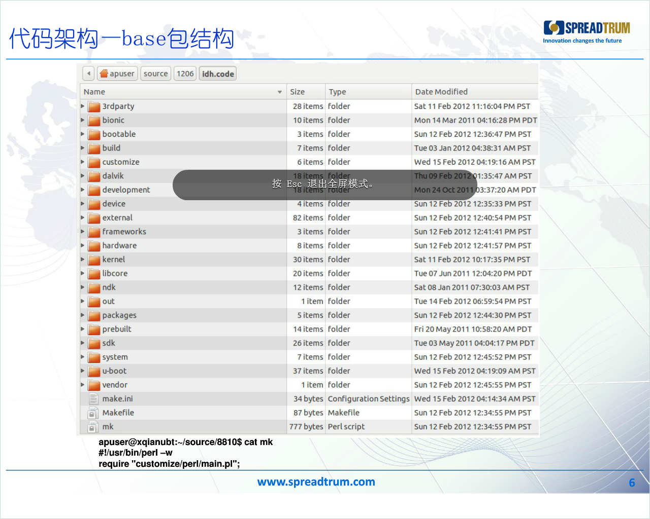

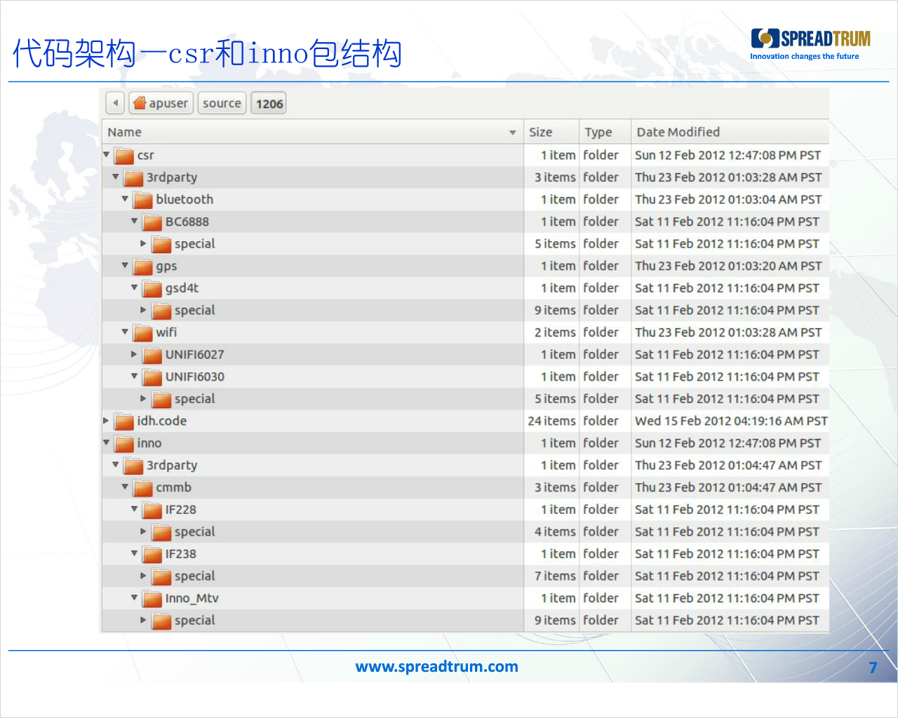

3 编译系统

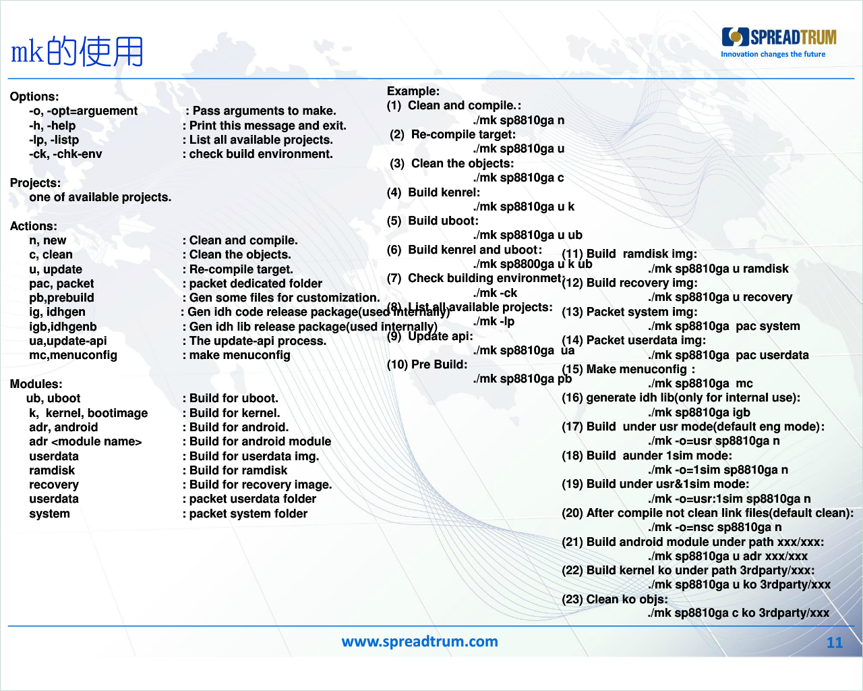

<http://wenku.baidu.com/view/0f8e354dcf84b9d528ea7a98.html>